# 《铭记历史 缅怀革命先烈——金沙社区烈士纪念日讲座》

在历史的长河中，无数英雄烈士为了国家独立、民族解放和人民幸福，抛头颅、洒热血，他们的事迹和精神是中华民族的共同历史记忆和社会主义核心价值观的重要体现。2024年9月30日下午，金沙社区联合奈曼旗退役军人服务中心和新时代文明实践中心为社区退役军人、党员、居民和工作人员开展烈士纪念日讲座。



退役军人服务中心主任袁利君，副主任吕文利，优抚和权益维护股老兵宣讲团成员何国庆分别为此次活动讲话，袁利君主任讲解了开展此次活动的意义，副主任吕文利宣讲黄公略先进事迹，股长何国庆讲解《中华人民共和国英雄烈士保护法、烈士褒扬条例》，以实际行动缅怀先烈、捍卫英烈尊严。讲述了英雄烈士们的英勇事迹和崇高精神，让大家深刻感受到了英雄烈士的伟大和光荣。同时，他还通过具体案例，深入浅出地讲解了英雄烈士保护法的适用范围、保护措施和法律责任，让大家对这部法律有了更深入的了解。

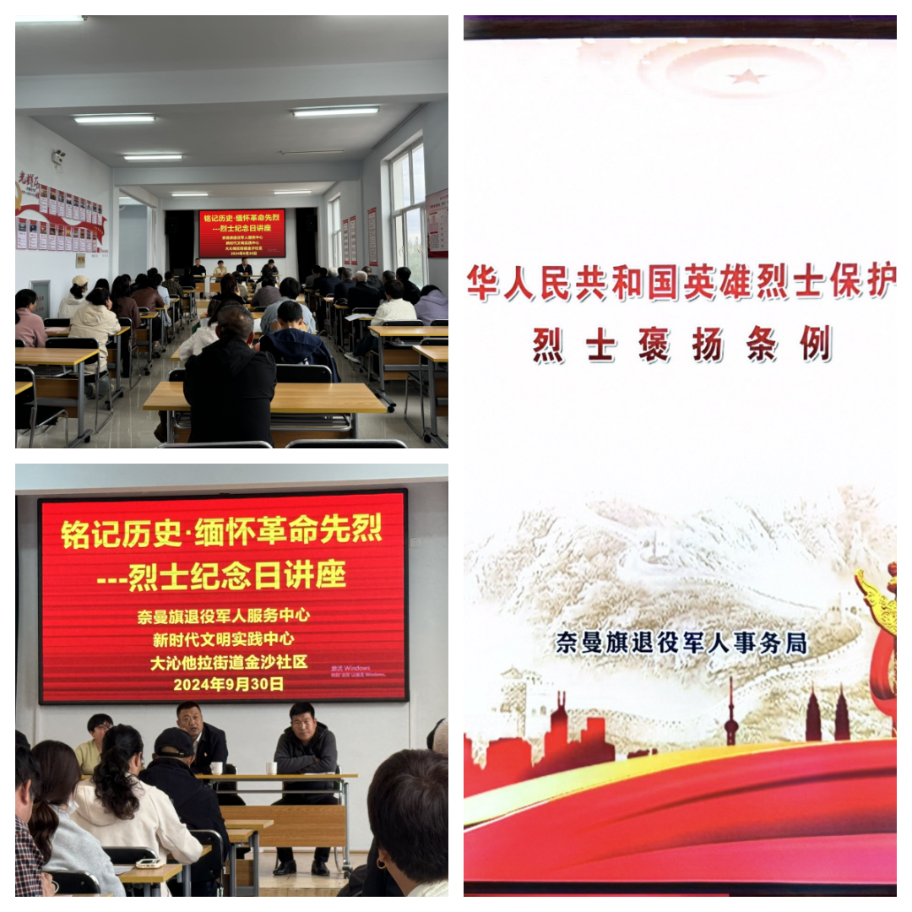

在退役军人讲解结束后，设置互动交流环节。社区居民们纷纷提问，就英雄烈士保护法的具体内容和实际应用进行了深入探讨。袁利君主任耐心解答了大家的问题，进一步加深了大家对英雄烈士保护法的认识和理解。讲座结束后，新时代文明实践中心的工作人员，为社区居民和党员们发放了奈曼旗新时代文明实践宣传册和纪念品，希望大家以实际行动发扬英雄烈士精神，主动参与志愿服务互帮互助，团结邻里。



在烈士纪念日这个特殊的日子里，金沙社区通过此次活动，加深了社区居民对烈士精神的尊崇，传承和弘扬了英雄烈士精神，增强了社区凝聚力。在今后的工作中，我们将继续加强对英雄烈士的保护，积极开展各种形式的爱国主义教育活动，为实现中华民族伟大复兴的中国梦而努力奋斗！

